

Actividad [#2]

[Proceso de Gestión de Cambios ] [“Factibilidad de Proyectos de Innovación”]

Ingeniería en Desarrollo de Software

**Tutor: Humberto Jesús Ortega Vázquez**

**Alumno: Manuel Enrique Ramirez Lopez**

**Fecha: 01/01/2023**

***Indice***

***Introduccion* 1**

***Justificación* 2**

***Problemática* 3**

Proceso de gestión de cambios 4

Diagrama de Gantt 5

***Conclucion* 6**

***Referencias* 7**

# *Introduccion*

Sin duda alguna las empresas hoy en día se encuentran en su máximo potencial tanto personalmente como infraestructura y tecnológicamente se cuentan con procesos ya establecidos que mejoran sustancialmente la manera en que se produce un producto ya sea en la forma de crearlo ahorrando costes o de tiempo... ¿Pero de que otra manera podemos mejorar si ya funciona? Si bien estos métodos nos son efectivos ¿Que nos hace pensar que no podemos mejorarlos? Si bien algo que afecta grandes empresas que hoy en día ya no existen como lo son : Atari, Kodak, Blockbuster que en sus tiempos fueron las representantes de sus respectivas ramas y crearon y marcaron tendencias si bien estas se estancaron en un punto de conformismo donde solo aplicaron una técnica que les funciono y tenían miedo de probar otras estrategias por miedo a fracasar sin duda alguna la falta de innovacion para crecer y dirigirse a un futuro mejor fue lo que les hizo falta.

Acontinuacion apreciaremos el modelo de mejorar o implementar cambios para generar nuevos y mejores procesos seguir tendencias fugases y de negocio que hoy en día marcan un antes y despues de como apreciamos las marcas/productos.

# *Justificación*

Los problemas que no quieren afrontar las empresas son de ¿Como realizar cambios? ¿Como podemos innovar? Entre otras que se realizan pero principalmente se preguntan como podemos seguir en el mercado sin generar perdidas por malas decisiones si bien nadie se salva de tomar dichas malas decisiones podemos hacer estimaciones de que ideas o proyectos nos generaran mas ganancias que perdidas esto si es que tenemos muchas ideas, si bien analizando la problemática actual si queremos implementar este sistema a nivel estatal, nacional? Que inconvenientes tendríamos ¿Se mezclaría la informacion? ¿En que tiempos podemos agregar dichas mejoras? Para todo tipo de mejoras debemos tener una buena planeación para poder desarrollarlo y mostrarlo al cliente y este a su vez nos de la validación de que si y que no ya que si colocamos el producto ya en escenario real y presenta fallas inesperadas este generara perdidas para ambas partes.

# *Problemática*

## Proceso de gestión de cambios

## 

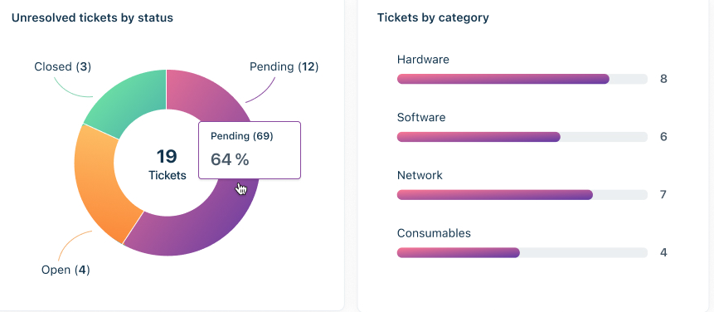

## Diagrama de Gantt

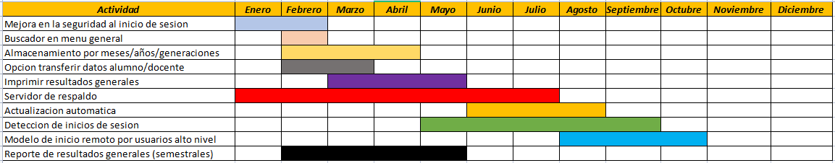

# *Conclucion*

A lo largo de este recorrido en el proceso de mejora logramos apreciar el como podemos solicitar cambios como nos podemos de acuerdo con los diferentes departamentos para una mejora continua y de comunicación donde si bien existen áreas especializadas en ese aspecto de mejora continua, no por ende dejaremos de lado a el usuario final donde es el que usa el producto, la planeación es de suma importancia ya que es lo que nos asegura las etapas del proyecto donde nos damos el tiempo para planificar que procesos nos llevaran mas tiempo implementar ya dependiendo su complejidad podremos ejercer mas esfuerzo para alcanzar el objetivo deseado.

# *Referencias*

Ferrer-Bonsoms Cruz, C. (2019, 25 agosto). *21 empresas que no supieron responder a los avances tecnológicos*. Business Insider España. <https://www.businessinsider.es/21-empresas-no-supieron-responder-avances-tecnologicos-476467>

Global, A. (2023, 1 enero). *U3 V3 Gestión de Cambios.mp4*. Vimeo. <https://vimeo.com/699836877/a758acd5c6>